垃圾收集器需要完成的三件事：
- 哪些内存需要回收
- 什么时候回收
- 如何回收

了解GC和内存分配可以帮助我们排查各种内存溢出、内存泄漏问题，当垃圾收集成为系统更高并发量瓶颈时，我们需要对系统做必要的监控和调节。

程序计数器、虚拟机栈、本地方法栈这三个区域的内存分配和回收具有确定性(随线程、方法生命周期)，因此不需要过多考虑内存回收问题。
而Java堆和方法区则不一样，我们只有在运行时才知道具体的内存分配情况，所以这两部分的内存分配和回收才是重点。

对象是否存活的依据
- 引用计数法：给对象添加一个引用计数器，一个地方引用它时+1；当引用失效时-1。数值为0的表示对象不会再被使用。这个算法简单、高效，但不是主流java虚拟机没有使用这个方法，主要原因是它很难解决对象之间相互引用的问题，导致相互引用的“环状关系”对象无法被回收。
- 可达性分析法：这是主流程序语言的选择。通过一系列的GC Roots的对象作为起点，从这个节点向下搜索，走过的路径成为引用链，如果一个对象可达，说明对象存活。可以作为GC Roots起点的对象包括下面几种：
  - 虚拟机栈(栈帧中的本地变量表)中的引用对象
  - 方法区中类静态属性引用的对象
  - 方法区中常量引用的对象
  - 本地方法栈中JNI(即一般说的native方法)引用的对象。

对“引用”概念的理解
传统(过时)的引用概念：如果一个对象指向一个内存地址，那么它就是一个引用，反之就不是。
JDK1.2之后对引用的定义：引用分为强引用、软引用、弱引用、虚引用四种，这四种引用的强度依次减弱。
- 强引用是程序代码中普遍存在的，类似Object obj = new Object()。只要强引用还存在就不会被垃圾回收器回收。
- 软引用用来描述一些还有用但非必须的对象。在内存溢出之前垃圾回收器会自动回收这类对象。如果回收后内存依然不够，这时会抛异常。
- 弱引用描述非必需的对象，强度比软糯引用更弱，只能存活到下一次垃圾回收器回收前，而无论内存是否够用。
- 虚引用，一个对象是否有虚引用的存在，完全不会对其生存时间构成影响，也无法通过虚引用取得一个对象实例。设置虚引用的唯一目的是能在这个对象被垃圾回收时收到一个系统通知。

可达性算法回收策略
即使一个对象无法与GC Roots相连通，也需要经过两次标记过程。
第一次：如果对象不可达，将对象进行一次标记。一次标记后会对对象进行筛选，筛选条件是是否有必要执行finallize()方法。如果该方法执行过一次或没有被对象覆写，视为没必要执行。如果有必要执行，会将对象放到F-Queue队列中，稍后由虚拟机自动创建的一个低优先级线程去执行它的finalize()。但是线程不保证该方法执行完全，因为如果该方法产生死循环，会导致其它对象无法被执行。所以对象可以通过finalize()方法让自己跟GC Roots相连。注意：不推荐使用finalize()自救对象，也不推荐使用它来关闭对象资源，因为具有不确定性。Try--catch--finally完全可以很好地做到关闭资源。
第二次：如果对象在第一次标记后，依然不可达，这时候基本确定会被回收了。

方法区(永久代)的垃圾回收
因为方法区的垃圾回收率很低，回收这部分内存代价较高。Java虚拟机规范中也表示可以不实现这个区域的垃圾回收。相反，新生代的垃圾回收一般高达70%-95%。
永久代的垃圾回收内容：废弃常量和无用类。
- 废弃常量回收和对象回收类似，以常量池的字面量为例，如果没有对象引用常量池中的字面量“abc”，那么它可能会被清理出常量池。常量池中的其它类(接口)、方法、字段的符号引用也与此类似。
- 无用类的回收比较复杂。无用类需要满足以下条件。可以通过设置虚拟机参数来控制类的卸载功能，尤其在大量使用反射、动态代理、CGLib等ByteCode框架、动态生成JSP以及OSGi这类频繁自定义ClassLoader的场景。
  - 该类的所有实例被回收
  - 加载该类的ClassLoader被回收
  - 该类对象的class对象没有在任何地方被引用，无法在任何地方通过反射访问该类的方法。

垃圾回收算法
- 标记-清除算法：先标记对象再清除对象。标记和清除的效率较低、产生大量内存空间碎片。后续算法会对此算法改进。
- 复制算法：将可用内存分为大小相等两块，每次只使用其中一块。将一块内存中存活的对象复制到另外一块内存中，并对第一块内存全部清理。这样既提高效率也不会有碎片。但是这样会浪费一半内存，hot spot虚拟机对此进行改进。将空间分为一块较大的Eden和两块较小的Survior(8:1)，也就是每次新生代中可用内存为整个容量的90%。回收时将Eden和使用过的Survior中存活的对象复制到另外一块Survior中(研究表明98%对象很可能会被回收)。如果Survior不够用，有老年代作为担保机制。
- 标记-整理算法：复制算法在对象存活率较高的情况下要进行多次赋值操作，效率会贬低，更关键的是，如果不想浪费50%空间，又需要应对所有对象存活需要复制的极端情况，需要额外的担保机制。所以老年代不适合复制算法。标记-整理算法的标记过程和标记清除算法一样，但是会将存活的对象向一端移动，然后一次性清理边界以外的内存。
- 分代收集算法：根据对象存活周期分为新生代和老年代。新生代使用复制算法。由于老年代没有担保内存，所以适合标记-整理算法。

枚举根节点
上面说了那么多，都是基于已经知道哪些内存存活的前提下，下面看看应该怎样提高效率去判断每一个对象的存活情况。
可作为GC Roots的节点主要在全局性的引用(类静态属性和常量)和执行上下文(帧栈中的本地变量表)中，可这些文件很大，依次遍历势必浪费时间。且执行GC操作时需要将系统停顿下来，不能有引用关系的变化。虚拟机使用一组成为OopMap的数据结构来达到这个目的。在类加载完的时候，HotSpot就把对象内什么偏移量上是什么类型的数据计算出来，在JIT编译过程中，也会在特定的位置(安全点)纪录下栈和寄存器中哪些位置是引用。这样GC扫描时就可以直接得知这些信息。

安全点
如果使用OopMap纪录所有指令，需要非常多的额外空间。所以OopMap仅纪录关键点(安全点)纪录信息。程序不需要在GC期间立刻停下来，它只有执行到安全点才停下来。

安全区域
如果必须要到安全点才停下来，那如果线程没有到安全点就发生GC，但是这个线程没有获得CPU执行权限呢？显然GC不会等待该线程获得CPU。这时候需要安全区域。安全区域指在一段代码中，引用关系不会发生变化。这个区域的任何位置发生GC都是安全的。

垃圾收集器
上面主要介绍了如何发起内存回收，下面介绍具体的回收动作(取决于垃圾收集器)。目前不存在最好的垃圾收集器，只有最适合的。

新生代垃圾收集器：Serial、PerNew、Parallel Scavenge、G1(商用)
老年代垃圾收集器：CMS、Serial Old(MSC)、Parallel Old、G1(商用)

Serial 收集器
一种新生代收集器，收集器工作的时候会暂停其它所有线程，在单线程下采用复制算法执行新生代的垃圾收集。特点：简单高效。对运行在Client模式下的虚拟机来说，它是一个很好的选择。

ParNew 收集器
Serial收集器的多线程版本。ParNew收集器除了会启动多个GC线程同时进行垃圾回收，其余和Serial一样。运行在Server模式下的虚拟机首选的新生代收集器。

Parallel Scavenge 收集器
并行的多线程新生代收集器，和ParNew的最大区别是，它是“吞吐量优先”的收集器。吞吐量=用户代码运行时间/(用户运行代码时间+垃圾回收时间)。它能设置允许垃圾收集的吞吐量最大值。还有一个区别是，它能根据当前系统的运行情况收集性能健康信息，动态调控垃圾回收时间占比参数(自调控能力)。

Serial Old 收集器
一种老年代收集器，是Serial的老年代版本。垃圾回收时，暂停所有用户线程，仅执行一条GC线程进行垃圾回收，采用标记-整理算法。适合在Client模式的虚拟机使用。

Parallel Old 收集器
是Parallel Scavenge的老年代版本，使用标记-整理算法(所有老年代收集器采用的算法)。也是采用多线程并行收集。

CMS 收集器
CMS(Concurrent Mark Sweep)收集器是一种以获取最短回收停顿时间为目标的收集器，适合B/S的服务端，快速响应。采用标记-清除算法。运作过程分为以下四步：
- 初始标记
- 并发标记
- 重新标记
- 并发清除
1和3仍要需要暂停所有用户线程，不过因为仅仅做标记，所以速度很快。步骤1仅仅标记一下GC Roots能直接关联到的对象。步骤2是进行GC Roots Tracing的过程。步骤3是修正步骤2期间，程序因为继续运行而产生变动的那部分对象的标记纪录。这个阶段比步骤1时间稍长，但远比并发标记的时间短。由于耗时最长的步骤2和步骤4不需要暂停用户线程，所以看起来整个垃圾回收线程是和用户线程是并行执行的。
CMS收集器也称为并发低停顿收集器，但是不完美，有如下三个缺点：
- 采用标记-清除算法，产生较多空间碎片
- 占用较多的cpu资源。默认启动的回收线程数是：(CPU数量+3)/4。
- 无法处理浮动垃圾，即无法在当次收集中处理新产生的垃圾，需要等待下一次GC。这就可能出现 “Concurrent Mode Failure” 失败而导致另一次Full GC的产生。

G1 收集器
当今收集器最前沿的成果之一，在比较长时期内代替CMS收集器。它的特点有以下四方面：
- 并行与并发：利用计算机多CPU、多核的优势，缩短 Stop The World时间。部分其它收集器原本需要停下用户线程的情况，G1不需要停下用户线程。
- 分代收集：G1也采用分代手机策略，只是它能同时管理整个GC堆。它能以不同的方式灵活处理新对象、已存活一段时间对象、熬过多次GC回收对象，获得更好收集效果。
- 空间整合：G1从整体上采用标记-整理算法，从局部(两个Region之间)上看是基于“复制”算法。这意味着会产生规整的内存空间。
- 可预测的停顿：降低了停顿时间和可预测停顿时间。
G1虽然保留了新生代和老年代的概念，但新生代和老年代不再物理隔离，他们都是一部分Region的集合。

G1收集器的运作过程大致如下：
- 初始标记
- 并发标记
- 最终标记
- 筛选回收

垃圾收集器总结
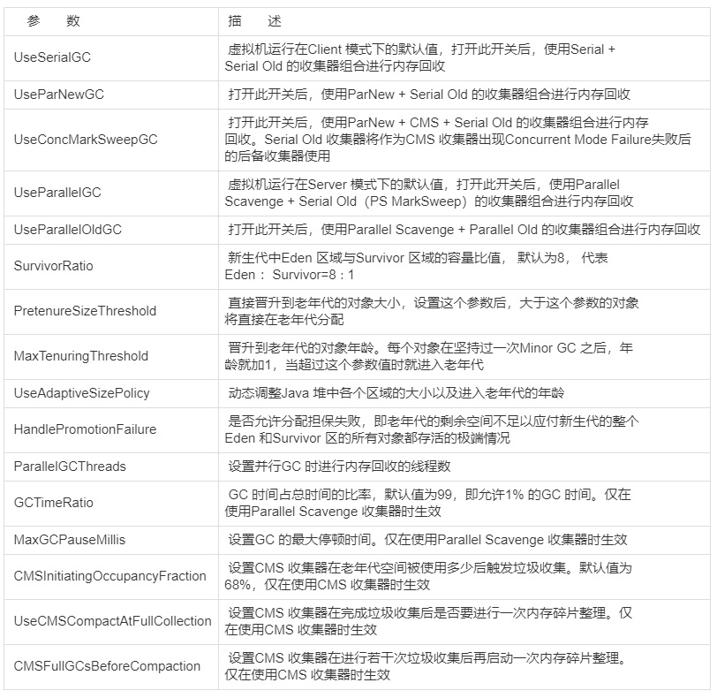

内存分配和回收策略
自动内存管理最终归结为两个问题：给对象分配内存和回收内存。上面将了如何回收内存，下面将怎么分配内存。
首先需要明确的是，内存分配策略不是固定的，和具体垃圾回收器有关。大方向讲是在堆上分配，也可能经过JIT编译后被拆散为标量类型并间接低栈上分配。对象主要分配在Eden区，如果启动了本地线程分配缓冲，将按线程有限在TLAB上分配。少数情况下也可能会直接分配在老年代中。下面是几条最普遍的内存分配规则。
- 对象优先在Eden区分配，当Eden不够空间时发起一次Minor GC。
- 大对象直接进入老年代。需要大量连续内存空间的JAVA对象，比如很长的字符串以及数组。可以设置参数，表示大于某个值的对象直接分配在老年代，避免了新生代大量的内存复制。
- 长期存活对象将进入老年代。通过对象年龄计数器，设置老年代年龄阈值(默认15岁)，达到阈值的对象将进入老年代。
- 动态对象年龄判定。为了更好适应不同程序的内存状况，如果在Survivor空间中相同年龄所有对象大小的总和大于Survior空间的一半，年龄大于等于该年龄的对象直接进入老年代。
- 空间分配担保。发生Minor GC之前，虚拟机会检查老年代最大连续空间是否大于新生代所以对象总空间，如果是，Minor GC安全。否则查看HandlePromotionFailure设置是否允许担保失败。如果允许，会继续检查老年代最大可用连续空间是否大于历次晋升到老年代对象的平均大小，如果大于，将尝试执行Minor GC。如果小于或者HandlePromotionFailure不允许担保失败，将进行一次 Full GC。

